Федеральное государственное автономное образовательное высшего образования

«Национальный исследовательский университет ИТМО»

Факультет программной инженерии и компьютерной техники  
Направление подготовки: 09.03.01 – Информатика и вычислительная техника

**Отчет**

**по лабораторной работе №4**

**по дисциплине «Базы данных»**

Вариант 313100

Выполнил:

Колмаков Дмитрий Владимирович, P3131

Преподаватель:

Наумова Надежда Александровна

г. Санкт-Петербург, 2023 г.

Оглавление

Задание 3

Текст задания 3

Ход работы 4

Функциональные зависимости 4

Нормальные формы 4

Денормализация 5

Триггеры 6

Вывод 7

# Задание

## Текст задания

Составить запросы на языке SQL (пункты 1-2).

Для каждого запроса предложить индексы, добавление которых уменьшит время выполнения запроса (указать таблицы/атрибуты, для которых нужно добавить индексы, написать тип индекса; объяснить, почему добавление индекса будет полезным для данного запроса).

Для запросов 1-2 необходимо составить возможные планы выполнения запросов. Планы составляются на основании предположения, что в таблицах отсутствуют индексы. Из составленных планов необходимо выбрать оптимальный и объяснить свой выбор.  
Изменятся ли планы при добавлении индекса и как?

Для запросов 1-2 необходимо добавить в отчет вывод команды EXPLAIN ANALYZE [запрос]

Подробные ответы на все вышеперечисленные вопросы должны присутствовать в отчете (планы выполнения запросов должны быть нарисованы, ответы на вопросы - представлены в текстовом виде).

1. Сделать запрос для получения атрибутов из указанных таблиц, применив фильтры по указанным условиям:  
   Н_ТИПЫ_ВЕДОМОСТЕЙ, Н_ВЕДОМОСТИ.  
   Вывести атрибуты: Н_ТИПЫ_ВЕДОМОСТЕЙ.ИД, Н_ВЕДОМОСТИ.ИД.  
   Фильтры (AND):  
   a) Н_ТИПЫ_ВЕДОМОСТЕЙ.ИД < 3.  
   b) Н_ВЕДОМОСТИ.ЧЛВК_ИД = 105590.  
   Вид соединения: LEFT JOIN.
2. Сделать запрос для получения атрибутов из указанных таблиц, применив фильтры по указанным условиям:  
   Таблицы: Н_ЛЮДИ, Н_ВЕДОМОСТИ, Н_СЕССИЯ.  
   Вывести атрибуты: Н_ЛЮДИ.ИД, Н_ВЕДОМОСТИ.ДАТА, Н_СЕССИЯ.УЧГОД.  
   Фильтры (AND):  
   a) Н_ЛЮДИ.ИМЯ < Роман.  
   b) Н_ВЕДОМОСТИ.ЧЛВК_ИД > 117219.  
   c) Н_СЕССИЯ.ЧЛВК_ИД < 106059.  
   Вид соединения: LEFT JOIN.

# Ход работы

## Реализация запросов на SQL

-- 1. Сделать запрос для получения атрибутов из указанных таблиц, применив фильтры по указанным условиям:  
-- - Н_ТИПЫ_ВЕДОМОСТЕЙ, Н_ВЕДОМОСТИ.  
-- - Вывести атрибуты: Н_ТИПЫ_ВЕДОМОСТЕЙ.ИД, Н_ВЕДОМОСТИ.ИД.  
-- - Фильтры (AND):  
-- a) Н_ТИПЫ_ВЕДОМОСТЕЙ.ИД < 3.  
-- b) Н_ВЕДОМОСТИ.ЧЛВК_ИД = 105590.  
-- - Вид соединения: LEFT JOIN.  
  
SELECT "Н_ТИПЫ_ВЕДОМОСТЕЙ"."ИД", "Н_ВЕДОМОСТИ"."ИД" FROM "Н_ВЕДОМОСТИ"  
LEFT JOIN "Н_ТИПЫ_ВЕДОМОСТЕЙ" ON "Н_ВЕДОМОСТИ"."ТВ_ИД" = "Н_ТИПЫ_ВЕДОМОСТЕЙ"."ИД"  
WHERE "Н_ТИПЫ_ВЕДОМОСТЕЙ"."ИД" < 3  
 AND "Н_ВЕДОМОСТИ"."ЧЛВК_ИД" = 105590;  
  
-- 2. Сделать запрос для получения атрибутов из указанных таблиц, применив фильтры по указанным условиям:  
-- - Таблицы: Н_ЛЮДИ, Н_ВЕДОМОСТИ, Н_СЕССИЯ.  
-- - Вывести атрибуты: Н_ЛЮДИ.ИД, Н_ВЕДОМОСТИ.ДАТА, Н_СЕССИЯ.УЧГОД.  
-- - Фильтры (AND):  
-- a) Н_ЛЮДИ.ИМЯ < Роман.  
-- b) Н_ВЕДОМОСТИ.ЧЛВК_ИД > 117219.  
-- c) Н_СЕССИЯ.ЧЛВК_ИД < 106059.  
-- - Вид соединения: LEFT JOIN.  
  
SELECT "Н_ЛЮДИ"."ИД", "Н_ВЕДОМОСТИ"."ДАТА", "Н_СЕССИЯ"."УЧГОД" FROM "Н_ВЕДОМОСТИ"  
LEFT JOIN "Н_СЕССИЯ" on "Н_ВЕДОМОСТИ"."СЭС_ИД" = "Н_СЕССИЯ"."СЭС_ИД"  
LEFT JOIN "Н_ЛЮДИ" on "Н_ВЕДОМОСТИ"."ЧЛВК_ИД" = "Н_ЛЮДИ"."ИД"  
WHERE "Н_ВЕДОМОСТИ"."ЧЛВК_ИД" > 117219  
 AND "Н_СЕССИЯ"."ЧЛВК_ИД" < 106059

AND "Н_ЛЮДИ"."ИМЯ" < 'Роман';

## Первый запрос

### Уменьшение времени выполнения

**Индексы, добавление которых уменьшит время выполнения запроса:**

Н_ТИПЫ_ВЕДОМОСТЕЙ:

* Индекс на атрибуте ИД (B-tree): так как ИД является PK, ограничения первичного ключа автоматически создают индекс для столбцов первичного ключа (B-tree). Это ускоряет фильтрацию с условием "Н_ТИПЫ_ВЕДОМОСТЕЙ"."ИД" < 3.

Н_ВЕДОМОСТИ:

* Индекс на атрибуте ЧЛВК_ИД (B-tree): Это ускорит фильтрацию строк с условием "Н_ВЕДОМОСТИ"."ЧЛВК_ИД" = 105590.
* Индекс на атрибуте ТВ_ИД (B-tree): Это ускорит соединение таблиц по атрибуту ТВ_ИД.

Добавление индексов на указанные столбцы позволит ускорить поиск нужных записей по фильтрам в запросе.

**Возможные планы выполнения запросов без индексов:**

План 1:

* Полный скан таблицы Н_ТИПЫ_ВЕДОМОСТЕЙ.
* Полный скан таблицы Н_ВЕДОМОСТИ с применением фильтра по условию "Н_ВЕДОМОСТИ"."ЧЛВК_ИД" = 105590.
* Соединение таблиц с использованием Nested Loops Join по атрибуту ТВ_ИД.
* Фильтрация результата соединения по условию "Н_ТИПЫ_ВЕДОМОСТЕЙ"."ИД" < 3.

План 2:

* Полный скан таблицы Н_ТИПЫ_ВЕДОМОСТЕЙ с применением фильтра по условию "Н_ТИПЫ_ВЕДОМОСТЕЙ"."ИД" < 3.
* Полный скан таблицы Н_ВЕДОМОСТИ с применением фильтра по условию "Н_ВЕДОМОСТИ"."ЧЛВК_ИД" = 105590.
* Соединение таблиц с использованием Nested Loops Join по атрибуту ТВ_ИД.

Оптимальный план - план 2, потому что фильтрация данных выполняется до соединения таблиц, что уменьшает количество строк для обработки.

При добавлении индексов планы выполнения запросов изменятся:

* Вместо полного скана таблиц будет использоваться индексный скан, ускорится фильтрация.
* Nested Loop Join станет быстрее благодаря индексу на атрибуте ТВ_ИД, ускорится соединение таблиц.

### План выполнения запроса

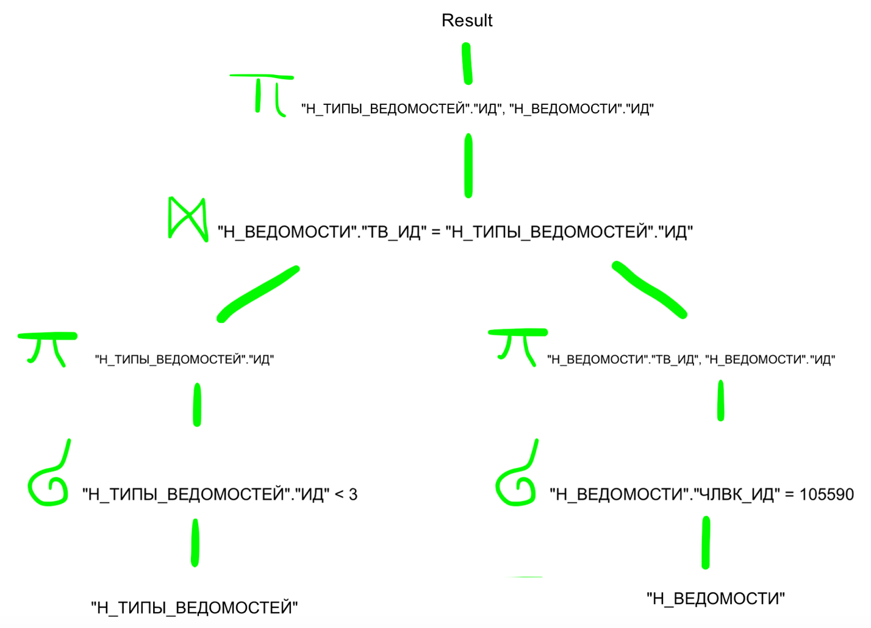

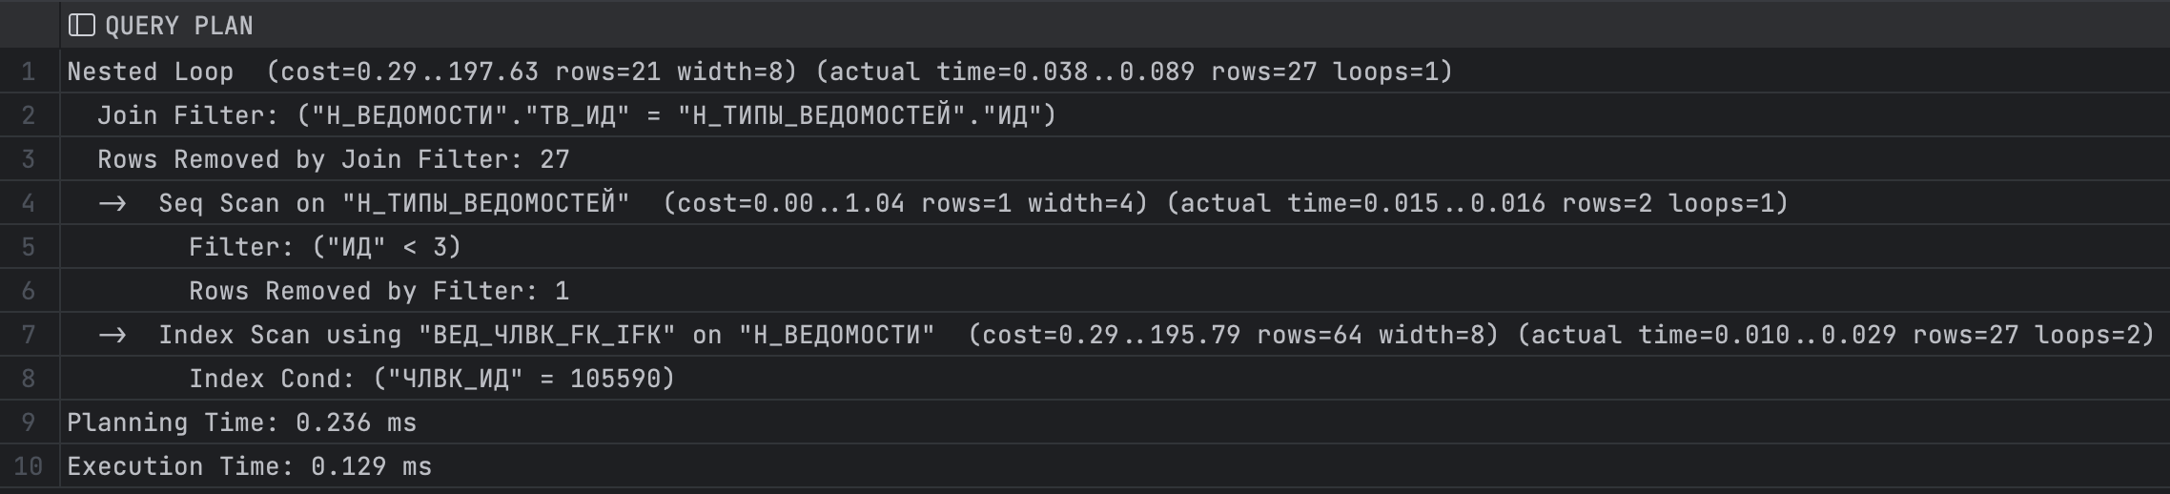

## Второй запрос

### Уменьшение времени выполнения

**Индексы, добавление которых уменьшит время выполнения запроса:**

Н_ВЕДОМОСТИ:

* Индекс на атрибуте СЭС_ИД ИД (B-tree): Это ускорит соединение таблиц по атрибуту ТВ_ИД.
* Индекс на атрибуте ЧЛВК_ИД (B-tree): Это ускорит фильтрацию строк с условием "Н_ВЕДОМОСТИ"."ЧЛВК_ИД" > 117219.

Н_СЕССИЯ:

* Индекс на атрибуте СЭС_ИД ИД (B-tree): Это ускорит соединение таблиц по атрибуту ТВ_ИД.
* Индекс на атрибуте ЧЛВК_ИД (B-tree): Это ускорит фильтрацию строк с условием "Н_СЕССИЯ"."ЧЛВК_ИД" < 106059.

Н_ЛЮДИ:

* Индекс на атрибуте ИМЯ (B-tree): Это ускорит фильтрацию строк с условием "Н_ЛЮДИ"."ИМЯ" < 'Роман'.

Добавление индексов на указанные столбцы позволит ускорить поиск нужных записей по фильтрам в запросе.

**Возможные планы выполнения запросов без индексов:**

План 1:

* Полный скан таблицы Н_ВЕДОМОСТИ с применением фильтра по условию "Н_ВЕДОМОСТИ"."ЧЛВК_ИД" > 117219.
* Полный скан таблицы Н_ЛЮДИ с применением фильтра по условию "Н_ЛЮДИ"."ИМЯ" < 'Роман'.
* Соединение таблиц Н_ВЕДОМОСТИ и Н_ЛЮДИ с использованием Nested Loop Join по атрибуту ЧЛВК_ИД.
* Полный скан таблицы Н_СЕССИЯ с применением фильтра по условию "Н_СЕССИЯ"."ЧЛВК_ИД" < 106059.
* Соединение результатов предыдущего этапа с таблицей Н_СЕССИЯ с использованием Nested Loop Join по атрибуту СЭС_ИД.

План 2:

* Полный скан таблицы Н_ВЕДОМОСТИ с применением фильтра по условию "Н_ВЕДОМОСТИ"."ЧЛВК_ИД" > 117219.
* Полный скан таблицы Н_ЛЮДИ с применением фильтра по условию "Н_ЛЮДИ"."ИМЯ" < 'Роман'.
* Соединение таблиц Н_ВЕДОМОСТИ и Н_ЛЮДИ с использованием Hash Join по атрибуту ЧЛВК_ИД.
* Полный скан таблицы Н_СЕССИЯ с применением фильтра по условию "Н_СЕССИЯ"."ЧЛВК_ИД" < 106059.
* Соединение результатов предыдущего этапа с таблицей Н_СЕССИЯ с использованием Hash Join по атрибуту СЭС_ИД.

Оптимальный план - план 2, так как Hash Join предпочтительнее Nested Loop Join в случаях, когда обрабатываемые наборы данных большие, и исполняется JOIN с использованием условия эквивалентности.

При добавлении индексов планы выполнения запросов изменятся:

* Вместо полного скана таблиц будет использоваться индексный скан, ускорится фильтрация.
* Hash Join станет быстрее благодаря индексам на атрибутах ЧЛВК_ИД и СЭС_ИД, ускорится соединение таблиц.

### План выполнения запроса

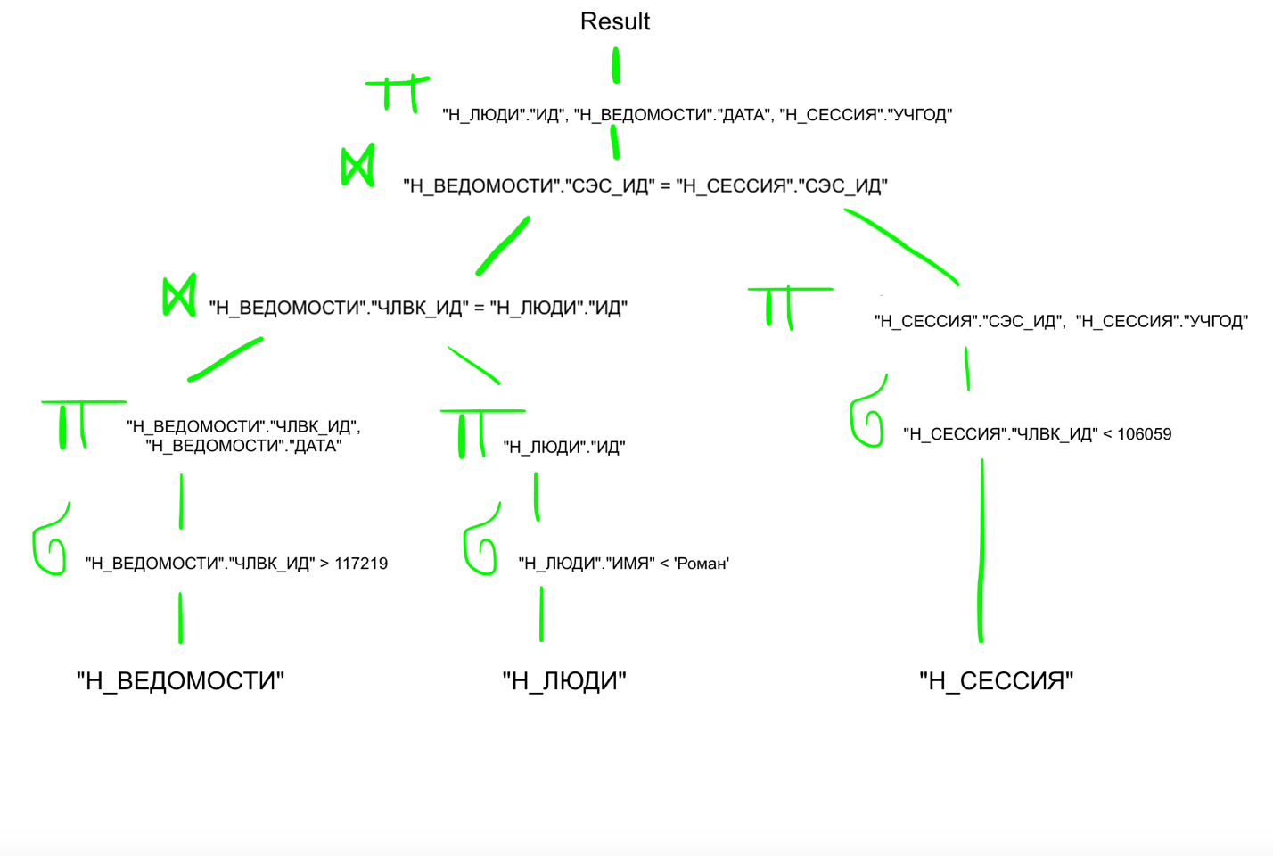

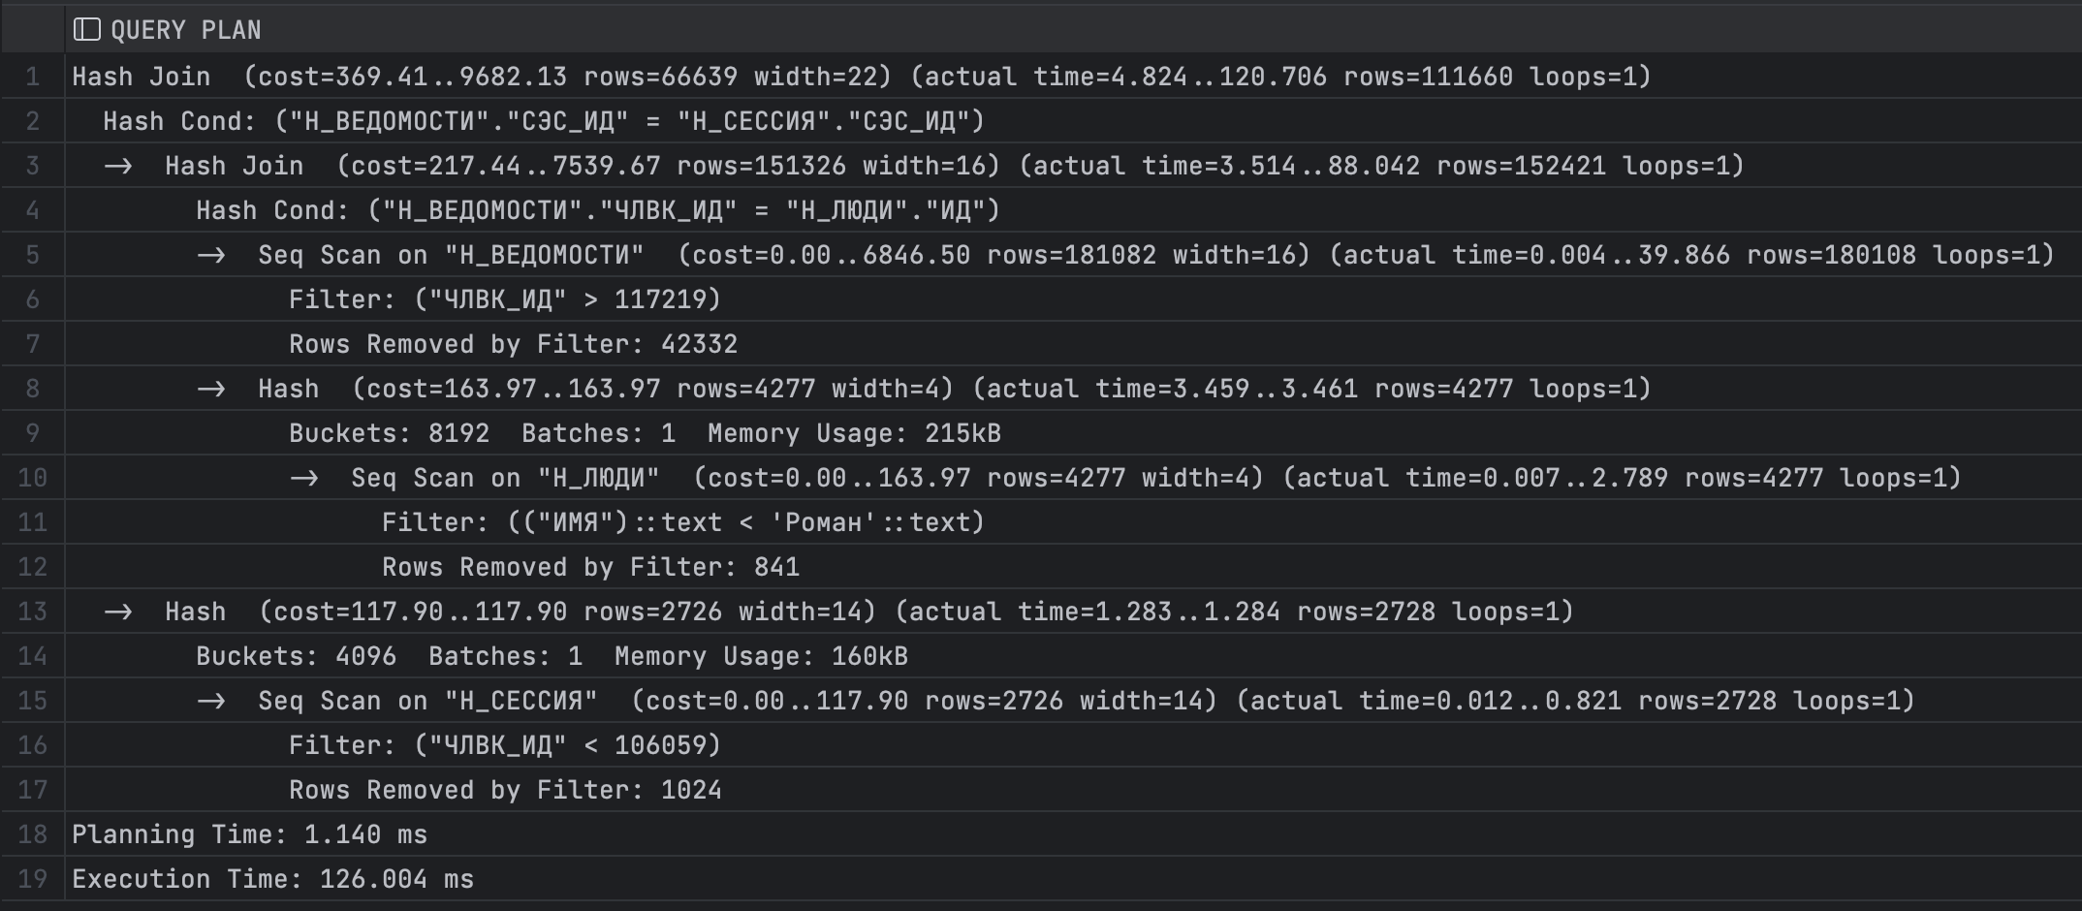

# Вывод

В ходе выполнения лабораторной работы я освоил работу с реляционной алгеброй и научился строить планы выполнения запросов, а также их диаграммы. Я изучил различные виды индексов и узнал, как использовать их для оптимизации скорости выполнения запросов. Теперь я могу применять полученные знания для эффективной работы с базами данных и повышения производительности SQL-запросов.